Joonatan Korpijärvi
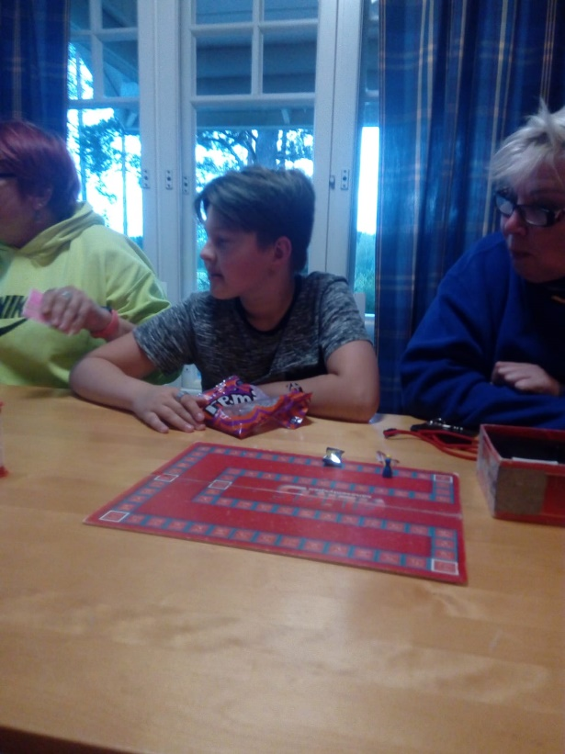
Marttinen vapaa-aika
Marttisessa meillä oli paljon vapaa-aikaa tunti aktiviteettien välissä ja iltaisin. Vapaa-aikaa oli enemmän sen jälkeen, kun oli ensin oltu hetki yhdessä. Kaikki teki mitä halusi. Ensimmäisenä iltana kaikki kokoontuivat poikien kämpille, tarkoitus oli yhdessä viettää iltaa ja pelata Aliasta. Pelissä joukkueita olivat (Katri ja Kerttu), (Emmi, Nelli ja Heli), (Tito, Justus ja Joonatan), (Jesper, Arttu ja Aleksi). Katri halusi voittaa.

Toisena iltana sai vapaaehtoisesti mennä pelaamaan tyttöjen puolelle Aliasta. Pelaamassa olivat Tito, Justus ja Heli sekä Katri, Nelli ja Kerttu. Tällä kertaa söimme myös herkkuja ja nautimme limua. Katri halusi taas voittaa, mutta joutui tyytymään tasapeliin. Suurimman osan vapaa-ajasta olimme puhelimella.

